Prénom : ……………………………… | Date : …………………………………………………………

LES HOMMES

L’intérieur du corps humain - De la peau aux os (4/5)

Les principaux organes

Le cœur  Le cœur est chargé de la circulation du sang dans le corps. Le sang transporte l’énergie et débarrasse le corps de ses déchets.  L’artère pulmonaire transporte le sang pauvre en oxygène jusqu’aux poumons. Les poumons éliminent les gaz carboniques (dioxyde de carbone) et oxygène le sang. Le sang oxygéné emprunte la veine pulmonaire pour retourner vers le cœur qui distribue le sang dans le corps. | 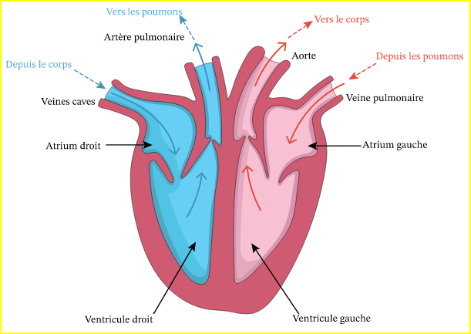  Circulation du sang dans le cœur

En passant dans le corps, le sang s’appauvrit en oxygène. Le cœur aspire le sang appauvri et le dirige vers les poumons.
Chaque jour, le cœur pompe l'équivalent de 8 000 litres de sang pour un équivalent de 100 000 battements cardiaques.

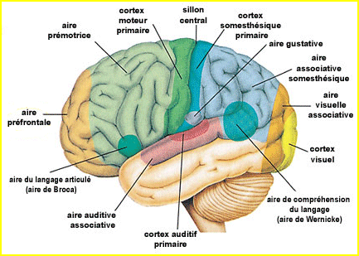 | Le cerveau  Le cerveau est le principal organe du système nerveux.  Le cerveau est un organe situé dans le crâne.  Le cerveau contrôle tout le corps et à côté de lui il y a le cervelet (il contrôle les muscles).  Les petits nerfs de la peau envoient les messages du toucher au cerveau, c’est pour ça que quand on ferme les yeux et qu’on touche quelque chose on peut savoir ce que c’est.

Les poumons  Les poumons sont les organes de la respiration.  Ils permettent de débarrasser le sang du gaz carbonique produit par les cellules de l'organisme et de le remplacer par de l'oxygène nécessaire à leur bon fonctionnement.  Les poumons sont situés dans le thorax, sous les côtes.  Les poumons sont au nombre de 2 : le poumon droit, composé de 3 lobes, et le poumon gauche, composé lui de 2 lobes, laissant ainsi de la place pour le cœur sous les côtes. | 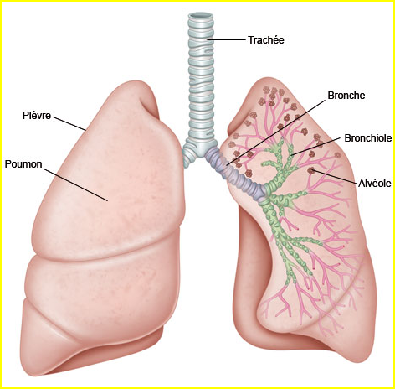

Les poumons peuvent contenir en tout 3 litres d’air environ à l’âge adulte.

